Мы купили для рыбной ловли надувную резиновую лодку.Купили мы её ещё зимой в Москве и с тех пор не знали покоя. Больше всех волновался Рувим. Ему казалось, что за всю его жизнь ещё не было такой затяжной и скучной весны, что снег нарочно тает очень медленно и что лето будет холодным и ненастным.Рувим хватался за голову и жаловался на дурные сны. То ему снилось, что большая щука таскает его вместе с резиновой лодкой по озеру и лодка ныряет в воду и вылетает обратно с оглушительным бульканьем, то снился пронзительный разбойничий свист – это из лодки, распоротой корягой, стремительно выходил воздух, – и Рувим, спасаясь, суетливо плыл к берегу и держал в зубах коробку с папиросами.Страхи прошли только летом, когда мы привезли лодку в деревню и испытали её на мелком месте около Чёртова моста.Десятки мальчишек плавали около лодки, свистели, хохотали и ныряли, чтобы увидеть лодку снизу.Лодка спокойно покачивалась, серая и толстая, похожая на черепаху.Белый мохнатый щенок с чёрными ушами – Мурзик – лаял на неё с берега и рыл задними лапами песок.Это значило, что Мурзик разлаялся не меньше чем на час.Коровы на лугу подняли головы и все, как по команде, перестали жевать.Бабы шли через Чёртов мост с кошёлками. Они увидели резиновую лодку, завизжали и заругались на нас:– Ишь, шалые, что придумали! Народ зря мутитя!После испытания дед Десять про́центов щупал лодку корявыми пальцами, нюхал её, ковырял, хлопал по надутым бортам и сказал с уважением:– Воздуходувная вещь!После этих слов лодка была признана всем населением деревни, а рыбаки нам даже завидовали.Но страхи не прошли. У лодки появился новый враг – Мурзик.Мурзик был недогадлив, и потому с ним всегда случались несчастья: то его жалила оса – и он валялся с визгом по земле и мял траву, то ему отдавливали лапу, то он, воруя мёд, измазывал им мохнатую морду до самых ушей. К морде прилипали листья и куриный пух, и нашему мальчику приходилось отмывать Мурзика тёплой водой. Но больше всего Мурзик изводил нас лаем и попытками сгрызть всё, что ему попадалось под руку.Лаял он преимущественно на непонятные вещи: на рыжего кота, на самовар, примус и на ходики.Кот сидел на окне, тщательно мылся и делал вид, что не слышит назойливого лая. Только одно ухо у него странно дрожало от ненависти и презрения к Мурзику. Иногда кот взглядывал на щенка скучающими наглыми глазами, как будто говорил Мурзику: «Отвяжись, а то так тебя двину…»Тогда Мурзик отскакивал и уже не лаял, а визжал, закрыв глаза.Кот поворачивался к Мурзику спиной и громко зевал. Всем своим видом он хотел унизить этого дурака. Но Мурзик не унимался.Грыз Мурзик молча и долго. Изгрызенные и замусоленные вещи он всегда сносил в чулан, где мы их и находили. Так он сгрыз книжку стихов, подтяжки Рувима и замечательный поплавок из иглы дикобраза – я купил его по случаю за три рубля.Наконец Мурзик добрался до резиновой лодки.Он долго пытался ухватить её за борт, но лодка была очень туго надута, и зубы скользили. Ухватить было не за что.Тогда Мурзик полез в лодку и нашёл там единственную вещь, которую можно было сжевать, – резиновую пробку. Ею был заткнут клапан, выпускающий воздух.Мы в это время пили в саду чай и не подозревали ничего плохого.Мурзик лёг, зажал пробку между лапами и заворчал – пробка ему начинала нравиться.Он грыз её долго. Резина не поддавалась. Только через час он её разгрыз, и тогда случилась совершенно страшная и невероятная вещь: густая струя воздуха с рёвом вырвалась из клапана, как вода из пожарного шланга, ударила в морду, подняла на Мурзике шерсть и подбросила его в воздух.Мурзик чихнул, взвизгнул и полетел в заросли крапивы, а лодка ещё долго свистела, рычала, и бока её тряслись и худели на глазах.Куры раскудахтались по всем соседским дворам, а рыжий кот промчался тяжёлым галопом через сад и прыгнул на берёзу. Оттуда он долго смотрел, как булькала странная лодка, выплёвывая толчками последний воздух.После этого случая Мурзика наказали. Рувим нашлёпал его и привязал к забору.Мурзик извинялся. Завидев кого-нибудь из нас, он начинал подметать хвостом пыль около забора и виновато поглядывать в глаза. Но мы были непреклонны – хулиганская выходка требовала наказания.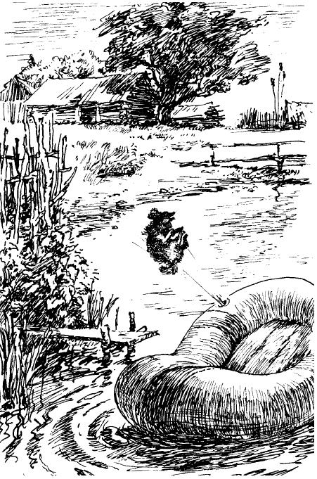Мы скоро ушли за двадцать километров, на Глухое озеро, но Мурзика не взяли. Когда мы уходили, он долго визжал и плакал на своей верёвке около забора. Нашему мальчику было жаль Мурзика, но он крепился.На Глухом озере мы пробыли четыре дня.На третий день ночью я проснулся оттого, что кто-то горячим и шершавым языком вылизывал мои щёки.Я поднял голову и при свете костра увидел мохнатую, мокрую от слёз Мурзикину морду.Он визжал от радости, но не забывал извиняться: всё время подметал хвостом сухую хвою по земле. На шее его болтался обрывок разгрызенной верёвки. Он дрожал, в шерсть его набился мусор, глаза покраснели от усталости и слёз.Я разбудил всех. Мальчик засмеялся, потом заплакал и опять засмеялся. Мурзик подполз к Рувиму и лизнул его в пятку – в последний раз попросил прощения. Тогда Рувим раскупорил банку тушёной говядины – мы звали её «смакатурой» – и накормил Мурзика. Мурзик сглотал мясо в несколько секунд.Потом он лёг рядом с мальчиком, засунул морду к нему под мышку, вздохнул и засвистел носом.Мальчик укрыл Мурзика своим пальто. Во сне Мурзик тяжело вздыхал от усталости и потрясения.Я думал о том, как, должно быть, страшно было такому маленькому пёсику бежать одному через ночные леса, вынюхивая наши следы, сбиваться с пути, скулить, поджав лапу, слушать плач совы, треск веток и непонятный шум травы и, наконец, мчаться опрометью, прижав уши, когда где-то, на самом краю земли, слышался дрожащий вой волка.Я понимал испуг и усталость Мурзика. Мне самому приходилось ночевать в лесу без товарищей, и я никогда не забуду первую свою ночь на Безымянном озере.Был сентябрь. Ветер сбрасывал с берёз мокрые и пахучие листья. Я сидел у костра, и мне казалось, что кто-то стоит за спиной и тяжело смотрит в затылок. Потом в глубине зарослей я услышал явственный треск человеческих шагов по валежнику.Я встал и, повинуясь необъяснимому и внезапному страху, залил костёр, хотя и знал, что на десятки километров вокруг не было ни души. Я был совсем один в ночных лесах.Я просидел до рассвета у потухшего костра. В тумане, в осенней сырости над чёрной водой, поднялась кровавая луна, и свет её казался мне зловещим и мёртвым…Утром мы взяли Мурзика с собой в резиновую лодку. Он сидел тихо, расставив лапы, искоса посматривал на клапан, вилял самым кончиком хвоста, но на всякий случай тихо ворчал. Он боялся, что клапан опять выкинет с ним какую-нибудь зверскую штуку.После этого случая Мурзик быстро привык к лодке и всегда спал в ней.Однажды рыжий кот залез в лодку и тоже решил там поспать. Мурзик храбро бросился на кота. Кот словчился, ударил Мурзика лапой по ушам и со страшным шипом, будто кто-нибудь плеснул воду на раскалённую сковородку с салом, вылетел из лодки и больше к ней не подходил, хотя ему иногда и очень хотелось поспать в ней. Кот только смотрел на лодку и Мурзика из зарослей лопухов зелёными завистливыми глазами.Лодка дожила до конца лета. Она не лопнула и ни разу не напоролась на корягу. Рувим торжествовал.

